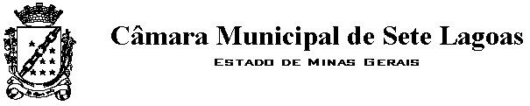

PROJETO DE LEI Nº _________/2018

Institui e inclui no calendário oficial de eventos do Município de Sete Lagoas a “Semana Municipal de Conscientização sobre a Esquizofrenia”

Art. 1º – Fica instituída a “Semana Municipal de Conscientização sobre a Esquizofrenia” no Município de Sete Lagoas.
Art. 2º – A “Semana Municipal de conscientização sobre a Esquizofrenia” acontecerá na semana dos dias 20 a 27 de maio de cada ano.
Art. 3º – Esta Lei entra em vigor na data de sua publicação.
Sete Lagoas, 09 de maio de 2018

Marli Aparecida Barbosa
Vereadora PSC

Justificativa
A esquizofrenia é um dos principais transtornos mentais e acomete 15 da população em idade jovem, entre os 15 e os 35 anos de idade. Segundo a organização Mundial de Saúde (OMS), é a terceira causa de perda da qualidade de vida entre os 15 e 44 anos, considerando-se todas as doenças.
Apesar do impacto social, a esquizofrenia ainda é uma doença pouco conhecida pela sociedade, sempre cercada de muitos tabus e preconceitos. Crenças como “as pessoas com esquizofrenia são violentas e imprevisíveis” elas são culpadas pela doença, “elas tem dupla personalidade”, elas “precisam permanecer internadas” são frutos do desconhecimento e do preconceito.
A esquizofrenia caracteriza-se por uma grave desestruturação psíquica, em que a pessoa perde a capacidade de integrar suas emoções e sentimentos, com seus pensamentos, podendo apresentar crenças irreais (delírios), percepções falsas do ambiente (alucinações) e comportamentos que revelam a perda do juízo crítico.
*http://entendendoaesquizofrenia.com.br/website/

